
- Busca en un diccionario y define las siguientes palabras: socorrista, urgencia, emergencia, síntoma, signo, diagnóstico.
- Responde: ¿Cuál es la posición de recuperación para una persona que se encuentra consciente y respira?
- Sebastián iba caminando por el barrio cuando presenció la caída de un motociclista. Observa la imagen y responde al interrogante de Seba. Ten en cuenta lo visto durante la primera semana.

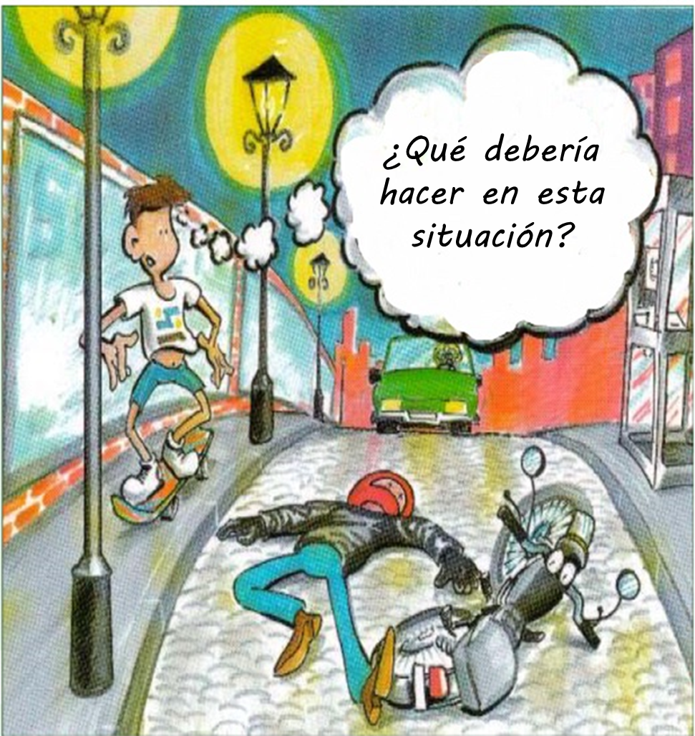
- Todos los centros de trabajo deben disponer de botiquines. Analiza tu lugar de trabajo y responde:
- ¿Existe un botiquín de primeros auxilios en tu trabajo?
- En caso de que tu respuesta sea no: ¿Cuál crees que serían las acciones a seguir?
- Si tu respuesta fue si y en función de lo visto en la clase:
- ¿Está completo? Es decir: ¿cumple con los elementos básicos?
- ¿Está en un lugar accesible? ¿Podría reubicarse?
- ¿Los productos que contiene están dentro de su fecha de caducidad?

